Мелихов Иван Андрианович
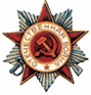
1912 г.р.
Звание на день награждения: Лейтенант
В РККА с 1941 года
Место призыва: Бауманский РВК, Московская обл., г. Москва, Бауманский р-н
Приказ о награждении: Фронтовой приказ ВС 1 Белорусского фронта 116 от 24.08.1944
Награда: Орден Отечественной войны I степени

Выписка
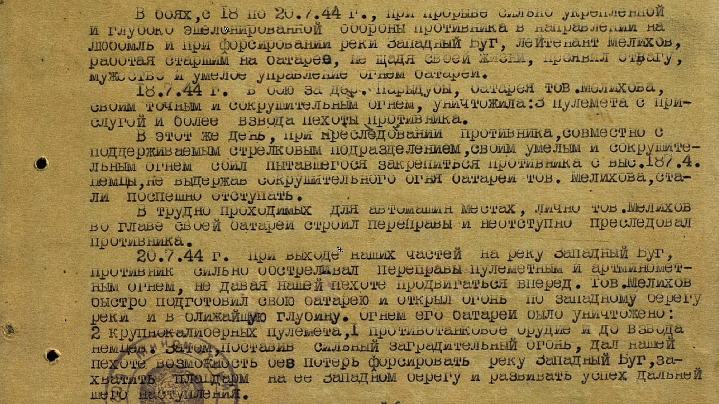
В боях, с 18 по 20.7.44г., при прорыве сильно укрепленной и глубоко эшелонированный обороны противника в направлении на Любомль и при форсировании реки Западный Буг, лейтенант Мелихов, работая старшим на батарее, не щадя своей жизни, проявил отвагу, мужество и умелое управление огнем батарей.
18.07.1944 г. в бою за дер. Парыдубы, батарея тов. Мелихова, своим точным и сокрушительным огнем, уничтожила: 3 пулемета с прислугой и более взвода пехоты противника.
В этот же день, при преследовании противника, совместно с поддерживаемым стрелковым подразделением, своим умелым и сокрушительным огнем сбил пытавшегося закрепиться противника с выс. 187.4. Немцы, не выдержав сокрушительного огня батареи тов. Мелихова, стали поспешно отступать.
В трудно проходимых для автомашин местах, лично тов. Мелихов во главе со своей батареей строил переправы и неотступно преследовал противника.
20.7.44 г. при выходе наших частей на реку Западный Буг, противник сильно обстреливал пулеметным и артминометным огнем, не давая нашей пехоте продвинуться вперед. Тов. Мелихов быстро подготовил свою батарею и открыл огонь по западному берегу реки и в ближайшую глубину. Огнем его батареи было уничтожено: 2 крупнокалиберных пулемета, 1 противотанковое орудие и до взвода немцев. Затем, поставив сильный заградительный огонь, дал нашей пехоте без потерь форсировать реку Западный Буг, захватить плацдарм на ее западном берегу и развивать успех дальнейшего наступления.
Лист наградного документа
